**Final Project 설계서**

중개마스터(배찬일, 나건)

1. 테이블 구조도

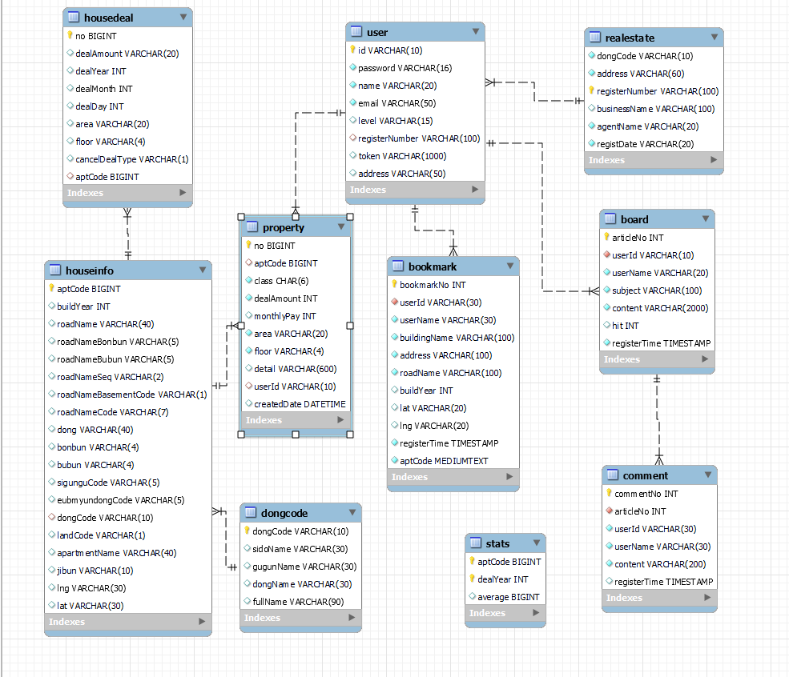

2. 클래스 다이어그램

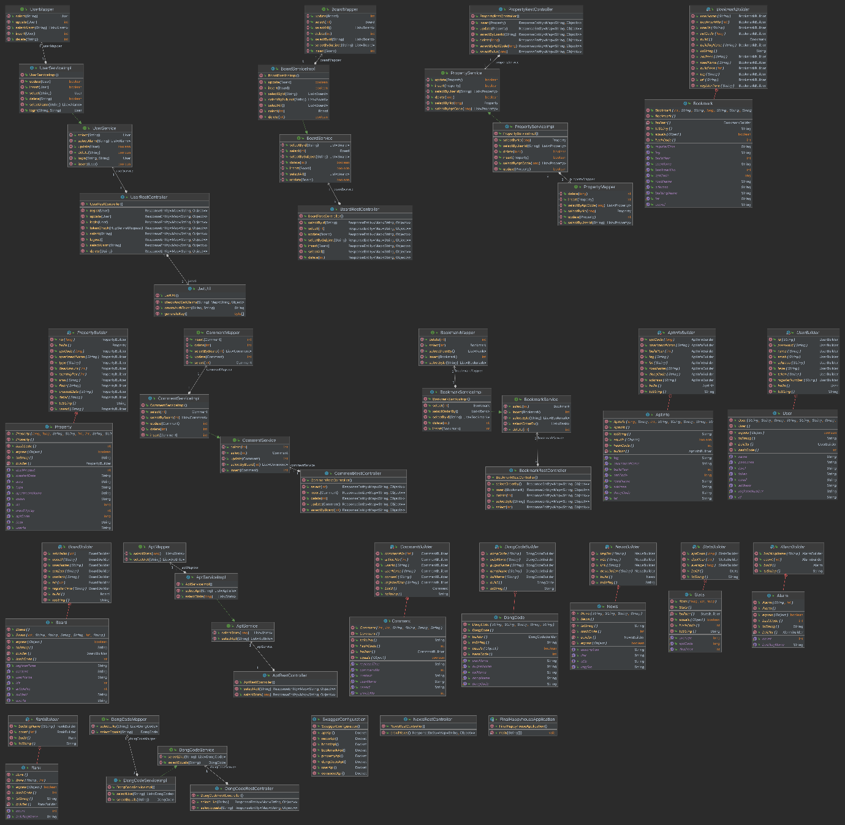

3. 화면 설계서

1) 메인페이지

1: 네비게이션 바 - 공지사항, 로그인, 회원가입 기능이 들어가 있다.

로그인을 하는 경우 로그아웃, 마이페이지 기능과 함께 회원의 경우에는 관심 매물과 알림, 공인중개사의 경우에는 등록 매물 기능이 들어간다.

2: 상위 관심 아파트 – 제일 많이 북마크된 아파트 상위 10개가 아파트 명, 북마크 수를 내용으로 하는 리스트로 보여진다.

3: 뉴스 – 네이버 부동산 주제의 뉴스 5개를 carousel 형태로 보여준다.

4: 검색페이지 이동 – 사용자의 현재 좌표를 받아와서 정적 지도에 표시한다. 사용자가 지도를 클릭하면 검색페이지로 이동한다.

2) 검색페이지

1: 네비게이션 바

2: 조건 검색 바 – 시도, 시군구, 동을 조건으로 선택해서 원하는 지역의 아파트들의 정보를 검색한다.

3: 지도 – 카카오 맵 api를 이용해서 조건 지역에 맞는 지역과 그 지역에 있는 아파트의 위치를 마커로 보여준다.

4: 아파트 목록 – 조건 지역의 아파트 목록을 보여준다. 아파트 목록이 10개가 넘을 경우 페이징 처리를 한다.

5: 4번 section의 아파트 목록 중 특정 아파트를 클릭하면 이 창이 나타난다. 아파트 위치에 있는 로드뷰, 아파트 상세 정보, 아파트의 년도간 매매가 평균 그래프, 등록된 매물 등의 정보를 표시한다. 또한 로그인한 유저가 회원일 경우는 관심매물 등록 버튼이, 공인중개사의 경우는 매물 등록 버튼이 나타난다.

3) 관심 매물 및 등록 매물 페이지

1: 네비게이션 바

2: 타이틀 바 – 관심매물 페이지인지, 등록 매물 페이지인지 표시해준다.

3, 4, 5: 카드 형태로 되어 있으며, 등록된 매물의 정보가 표시되어 있다. 삭제 버튼이 존재해 매물 정보 삭제가 가능하다.